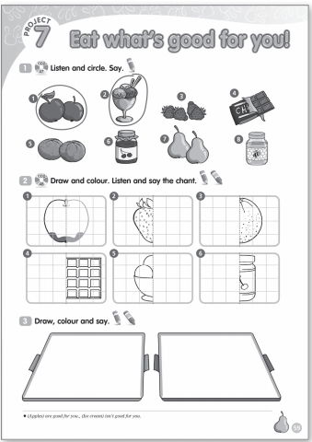
Dzień dobry,
Pamiętaj, aby jeść tylko to, co jest dobre dla Twojego zdrowia- It’s good for you!
- Spójrz na obrazki, powtórz i zakreśl.

- Dokończ rysować obrazki. Teraz je pokoloruj i posłuchaj rymowanki. Spróbuj ją powtórzyć!

Bravo, na pewno się udało!

- Macie dwie tacki w ćwiczeniu 3. Na pierwszej, tej zielonej narysuj zdrowe jedzonko- It’s good for you! Teraz powiedz je po angielsku.

- Teraz spójrz na czerwoną tackę- It’s bad for you- nie jedz zbyt często! Narysuj tam te produkty, które nie są zdrowe. Teraz powiedz je po angielsku. Wspaniale!

- Rymowanka:
Apples, apples
Red and green, too.
Strawberries and oranges
Are good for you!
Chocolate, ice cream
And jam, too.
They are NOT
Good for you!
- Nagrania:

Zad.1

Zad.2 rymowanka

